

**ПОСТАНОВЛЕНИЕ**

**АДМИНИСТРАЦИИ ГОРОДА КОГАЛЫМА**

**Ханты-Мансийского автономного округа - Югры**

|  |  |  |  |  |  |  |  |  |
| --- | --- | --- | --- | --- | --- | --- | --- | --- |
| От | «17» |  | февраля |  | 2017 | г. | № | 335 |

О внесении изменения

в постановление Администрации

города Когалыма

от 06.12.2016 №3024

В соответствии с Федеральным законом от 21.07.2014 №256-ФЗ «О внесении изменений в отдельные законодательные акты Российской Федерации по вопросам проведения независимой оценки качества оказания услуг организациями в сфере культуры, социального обслуживания, охраны здоровья и образования», приказом Министерства финансов Российской Федерации от 22.07.2015 №116н «О составе информации о результатах независимой оценки качества образовательной деятельности организаций, осуществляющих образовательную деятельность, оказания услуг организациями культуры, социального обслуживания, медицинскими организациями, размещаемой на официальном сайте для размещения информации о государственных и муниципальных учреждениях в информационно-телекоммуникационной сети «Интернет» и порядке ее размещения», Уставом города Когалыма:

1. В постановление Администрации города Когалыма от 06.12.2016 №3024 «О назначении оператора по проведению независимой оценки качества оказания услуг муниципальными учреждениями культуры города Когалыма в 2016 году» (далее – постановление) внести следующее изменение:

1.1. По тексту постановления и приложения к нему слова «в 2016 году» исключить.

2. Опубликовать настоящее постановление в газете «Когалымский вестник» и разместить на официальном сайте Администрации города Когалыма в информационно-телекоммуникационной сети «Интернет» ([www.admkogalym.ru](http://www.admkogalym.ru)).

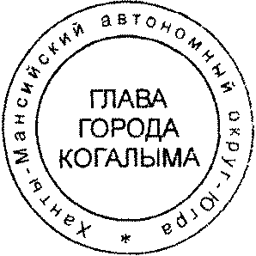3. Контроль за выполнением постановления возложить на заместителя главы города Когалыма О.В.Мартынову.

Глава города Когалыма Н.Н.Пальчиков